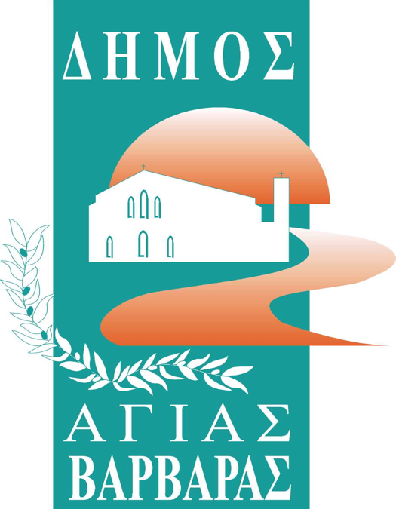
ΔΗΜΟΣ ΑΓΙΑΣ ΒΑΡΒΑΡΑΣ
Γραφείο Τύπoυ
ΔΕΛΤΙΟ ΤΥΠΟΥ 11/12/2023

“ΣΤΗΝ ΑΓΙΑ ΒΑΡΒΑΡΑ ΜΕΣ’ΤΟ ΚΕΝΤΡΟ,
ΑΝΑΨΑΜΕ ΤΟ ΧΡΙΣΤΟΥΓΕΝΝΙΑΤΙΚΟ ΔΕΝΤΡΟ”

Το βράδυ της Κυριακής, οι κάτοικοι της Αγίας Βαρβάρας, γεύτηκαν ζεστή σοκολάτα και γλυκόπιοτο ζεστό κρασί, που κέρασαν υπάλληλοι κι εθελοντές του Δήμου μας και οι καρδιές τους φωτίστηκαν στα χρώματα του χριστουγεννιάτικου δέντρου, που άναψε μπροστά στο Δημαρχείο. Τα παιδιά της χορωδίας του Σχολείου Παράδοσης και Λαογραφίας και Μουσικοκινητικής Αγωγής του Δημοτικού Ωδείου, τραγούδησαν χριστουγεννιάτικα κάλαντα, ο Δήμαρχος Λάμπρος Μίχος έδωσε το έναυσμα, αφού ευχαρίστησε τους συμπολίτες του, για την ανανέωση της εμπιστοσύνης τους στο πρόσωπο του τη νέα πενταετία και τόσο η πλατεία, όσο κι ο Αγιοβαρβαριώτικος ουρανός, χρωματίστηκαν από φώτα και βεγγαλικά. Ο “δικός μας” Νίκος Βουρλιώτης κι ο Ισορροπιστής, μέσα σε μεγάλο πλήθος κόσμου, που τους επευφημούσε, έσμιξαν με τον επίσης “δικό” μας Δημήτρη Κόκοτα, το “Καλημέρα Ελλάδα” συνάντησε την “Ανεμώνα”, το “Θέλω να γυρίσω στα παλιά” γυρνούσε σαν “Αμαρτωλή” μέσα στις γειτονιές της Αγίας Βαρβάρας μας, που εδώ τα παιδιά έχουνε μάθει ν’αγαπάνε.
Οι Χριστουγεννιάτικες γιορτές ξεκίνησαν στο Δήμο μας και το Σάββατο 16 Δεκεμβρίου, ανοίγουμε ξανά τις καρδιές μας και μαζεύουμε παιχνίδια και δώρα, για τα παιδιά, που δεν έχουν δυνατότητα να τα προμηθευτούν.

